**DISTRIBUIÇÃO DIAMÉTRICA EM UMA ÁREA FLORESTAL NO MUNICÍPIO DE BARCARENA – PA.**

Larissa da Silva Miranda1; Mario Lima dos Santos2; Beatriz Cordeiro Costa3; Welton dos Santos Barros4; Vanda Maria Sales de Andrade5; Francisco de Assis Oliveira6

1 Mestranda em Ciências Florestais. Universidade Federal Rural da Amazônia. larissa_miranda20@yahoo.com.br

2 Mestre em Ciências Florestais. Universidade Federal Rural da Amazônia. mariolimaeng@gmail.com.

3 Graduanda em Engenharia Florestal. Universidade Federal Rural da Amazônia. biacordeirocosta@gmail.com.

4 Graduando em Engenharia Florestal. Universidade Federal Rural da Amazônia. weltonbarrosx@gmail.com.

5 Doutora em Agrometeorologia. Universidade Federal Rural da Amazônia. vandaandrade.ufra@gmail.com.

6 Orientador, Doutor em Ciências. Universidade Federal Rural da Amazônia. fdeassis.lab@gmail.com.

**RESUMO**

O objetivo foi avaliar e modelar a distribuição diamétrica em uma área com diferentes tipologias florestais no município de Barcarena no estado do Pará. O trabalho levantou o seguinte questionamento: A distribuição diamétrica da floresta no município de Barcarena, PA, possui comportamento característico de florestas inequiâneas? A hipótese elaborada é que a antropização ocorrida na área de estudo não altera a estrutura diamétrica da floresta de uma distribuição em forma de “J” reverso, característico das florestas amazônicas. Foram instaladas 30 unidades de amostra (UAs), distribuídas em quatro estratos: Floresta Ombrófila Densa Aluvial, Floresta Ombrófila Densa de Terra Firme Explorada, Floresta Ombrófila Densa de Terra Firme Não Explorada e Floresta Secundária. Para modelagem diamétrica, foram selecionados para ajuste modelos matemáticas probabilísticas: Modelo Exponencial negativa de Meyer, Modelo Polinomial de Goff & West e Função Beta. O número de árvores por hectare decresce de acordo com aumento das classes de DAP, seguindo a forma de J invertido, sendo aceita a hipótese elaborada. A distribuição de diâmetros observada é muito semelhante à estimada pela equação ajustada de Goff & West, ***,*** sendo esta mais precisa para estimar o número de árvores por hectare em função do DAP cm na área florestal estudada. Concluiu-se que a antropização ocorrida na área de estudo não alterou a estrutura diamétrica da floresta de uma distribuição em forma de “J” reverso, característico das florestas amazônicas, o que indica um número decrescente de árvores à medida que aumenta o diâmetro.

**Palavras-chave:** Inventário florestal. Modelos probabilísticos. Mensuração florestal.

**Área de Interesse do Simpósio**: Recursos Florestais e Engenharia Florestal.

**1. INTRODUÇÃO**

A estrutura diamétrica de uma floresta, sob o ponto de vista da produção, permite caracterizar e indicar o estoque de madeira disponível anteriormente a uma exploração, e fornecer informações que auxiliem na tomada de decisões sobre a necessidade de reposição florestal (SCOLFORO et al., 1998). De acordo com Sanquetta et al. (1996), é de extrema relevância a observação precisa do crescimento florestal para o manejador, pois com o entendimento da estrutura diamétrica, pode-se avaliar o comportamento da espécie e obter o volume e área basal, a partir do número de árvores em cada classe diamétrica.

Para Bartoszeck et al. (2004), a estrutura diamétrica possibilita avaliar o comportamento da espécie, em virtude dos vários fatores capazes de interferir no crescimento, no qual destaca-se o manejo e as atividades de exploração comercial. O manejo das florestas brasileiras é restringido pela escassez de informações, especialmente acerca do crescimento ﬂorestal e do comportamento da estrutura diamétrica no tempo. De acordo com Pires-O’brien & O’brien (1995), a estrutura de uma floresta pode ser explicada pela distribuição diamétrica, que é definida pela caracterização do número de árvores por unidade de área e por intervalo de classe de diâmetro.

Loetsch et al. (1973) afirmam que as distribuições diamétricas se classificam em três tipos principais: a) a unimodal, característica de plantios jovens e eqüiâneos; b) a decrescente, que é característica de florestas, plantios bem manejados ou considerados em conjunto (um estado ou um país); e c) a multimodal, com pouca importância nos estudos florestais, sendo raramente encontrada em florestas.

As ﬂorestas nativas, em geral, e as ﬂorestas tropicais, em particular, são geralmente designadas como tendo uma distribuição diamétrica na forma de ‘J-invertido’, o que indica um número decrescente de árvores à medida que se aumenta o diâmetro. Essa designação, no entanto, é extremamente simplista e praticamente qualquer ﬂoresta nativa se enquadra nela (LIMA & LEÃO, 2013). Já para Meyer et al. (1961), em formações florestais a distribuição diamétrica pode ser muitas vezes errática ou descontínua, não seguindo realmente uma forma “J” invertido e muito menos sendo balanceada.

De qualquer forma, o conhecimento da estrutura diamétrica de formações florestais mutiâneas ou inequiâneas é importante, uma vez que a variável idade é de difícil obtenção e mostra um valor relativo (CABALERO & MALLEUX ORJEDA, 1976) em virtude da elevada biodiversidade das formações florestais neotropicais, da variação nas classes de diâmetro e das condições ecofisiológicas diversas das espécies (SOUZA & JESUS, 1994).

Diante do exposto, o trabalho levantou o seguinte questionamento: A distribuição diamétrica da floresta no município de Barcarena, PA, possui comportamento característico de florestas inequiâneas? A hipótese é que se a floresta possui distribuição de forma de “J” reverso, logo mantem a sua estrutura diamétrica, caracterizada pelo decréscimo do número de indivíduos com o aumento das classes de diâmetro.

O objetivo foi avaliar e modelar a distribuição diamétrica em uma área com diferentes tipologias florestais no município de Barcarena no estado do Pará.

**2. MATERIAL E MÉTODOS**

2.1 LOCALIZAÇÃO E CARACTERIZAÇÃO DA ÁREA DE ESTUDO

A área de estudo localiza-se em uma ilha no Município de Barcarena, com extensão aproximada de 280 ha, sendo esta pertencente à microrregião metropolitana de Belém, Estado do Pará, entre as coordenadas geográficas de 1° 11’ 30" e 1° 42' 00" de latitude sul e 48° 25' 15" e 48° 50' 10" de longitude oeste.

De acordo com a classificação de Köppen, o clima da região é do tipo Am, caracterizado por um clima tropical quente e úmido, chuvoso com curta estação seca, com temperatura média anual de 26ºC e com baixa amplitude térmica. A temperatura do ar média de todos os meses sempre maior que 18° C (megatérmico). As temperaturas médias das máximas e das mínimas anuais variam em torno de 31,5°C e 22,5°C, respectivamente. A precipitação pluviométrica com total anual de 2.587,7 mm, com estação chuvosa entre janeiro a junho, e menos chuvosa de julho a dezembro (SANTOS et al., 2003).

A vegetação é constituída essencialmente pela floresta equatorial subperenifólia (Embrapa, 1988). Segundo Amaral & Neto (2002), a vegetação representada na ilha é composta por: a) florestas secundárias de terra firme (capoeira), b) mata primária de terra firme; c) mata de várzea primária, d) Igapó e e) campinas arenosas.

Na caracterização e classificação taxonômica do solo, foram empregadas características diferenciais para distinção de classes de solos e de unidades de mapeamento, segundo os critérios adotados pelo Sistema Brasileiro de Classificação de Solos (EMBRAPA, 1988a e 1988b; EMBRAPA, 1999; ESTADOS UNIDOS, 1994). O relevo é plano a suave ondulado, sendo que poucas áreas podem ser classificadas como de relevo ondulado, na qual as declividades são identificadas como suave, e suave ondulado chegando a próximo de 5% (EMBRAPA, 1988a e 1988b; EMBRAPA, 1999).

2.2 COLETA DE DADOS

O sistema de amostragem utilizado baseou-se no método de área fixa e o processo de amostragem acidental estratificado, sendo instaladas 30 unidades de amostra (UAs), distribuídas em quatro estratos: Floresta Ombrófila Densa Aluvial, Floresta Ombrófila Densa de Terra Firme Explorada, Floresta Ombrófila Densa de Terra Firme Não Explorada e Floresta Secundária (Figura 1).

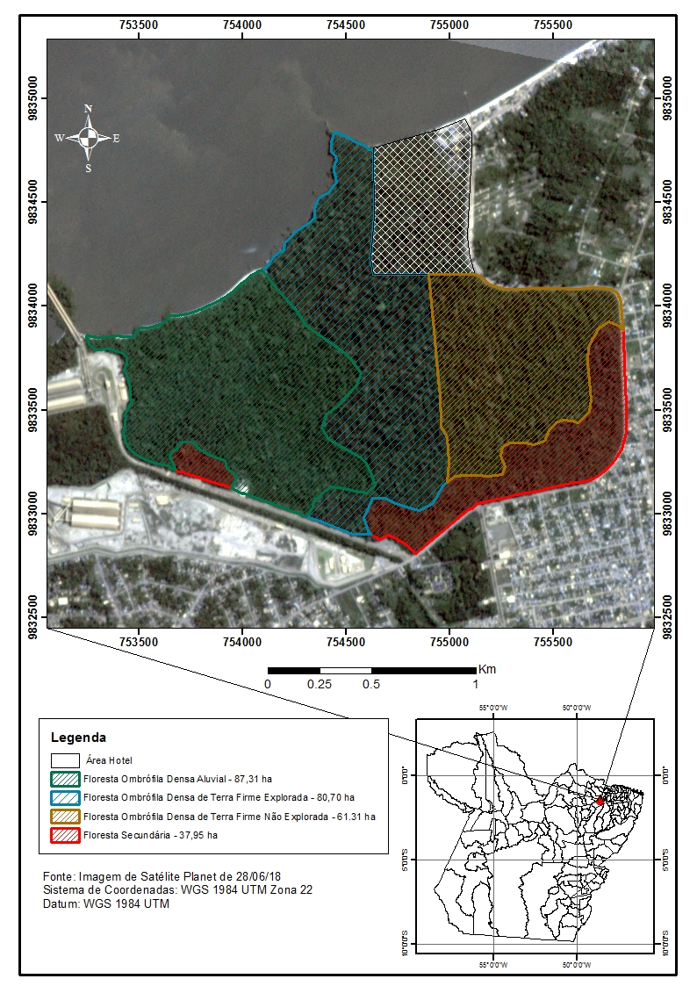Figura 1. Estratificação da vegetação por tipologia florestal, localizada no município de Barcarena, Pará.

Fonte: Autores, 2018.

As variáveis mensuradas em campo, foram: número das árvores por hectare (N); circunferência à 1,3 m do solo (CAP) em centímetros que posteriormente foram transformadas para diâmetro a 1,3 m do solo (DAP). A amostragem deu-se em dois níveis de amostragem, sendo o primeiro nível com parcela de 10 x 250 m, amostradas árvores com DAP ≥ 30 cm e, segundo nível amostral de 10 x 100 m, medindo-se árvores entre 10 cm ≤ DAP < 30 cm (Figura 2).

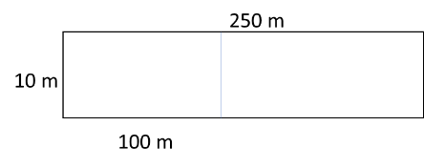Figura 2. Esquematização dos níveis de amostragem das parcelas instaladas na área florestal, localizada no município de Barcarena, Pará.

Fonte: Autores, 2018.

2.5 ANÁLISE DOS DADOS

Para a análise dos dados foi elaborada a relação do comportamento da distribuição diamétrica, em que se estabeleceu, amplitude de 10 cm por classe. De forma a testa a hipótese utilizou-se a modelagem diamétrica, onde foram selecionados para ajuste modelos matemáticos probabilísticos: Modelo Exponencial negativa de Meyer (MEYER, 1952), Modelo Polinomial de Goff & West (GOFF & WEST, 1975) e Função Beta (SCHNEIDER et al., 1998).

Após os ajustes dos modelos de regressão na forma linear pelo método dos mínimos quadrados ordinários, foi aplicada a análise de variância (ANOVA), com o intuito de verificar a existência de regressão entre a variável resposta e o modelo, por meio da análise de significância do teste F, a uma probabilidade de 95%. A seleção do melhor modelo foi feita considerando os seguintes critérios estatísticos: o maior coeficiente de determinação ajustado (R² aj.%); o menor erro padrão residual da estimativa em percentagem (Syx%) e erro padrão residual recalculado (Syxr%) no caso dos modelos linearizados; e Desvio Médio Percentual (DMP%) mais próximo de zero. Estas medidas foram calculadas por meio das fórmulas dispostas em Schneider et al. (2009).

**3. RESULTADOS E DISCUSSÃO**

Os valores das estatísticas das três equações de distribuição diamétrica ajustados para floresta em estudo (Tabela 1), apresentaram F altamente significativo (*p valor* < 0,01), evidenciando a existência de regressão, ou seja, existe pelo menos uma variável independente na equação que está relacionada com a variável dependente, apresentando também, coeficiente de determinação ajustado (R²aj.) variando de 91,64 a 94,46%, erro padrão da estimativa em percentagem recalculado (Syxr) de 22,75 a 110,32% e desvio médio percentual (DMP) de - 385,55 a - 19,35%.

Tabela 1.Valores das medidas de precisão das equações ajustadas de densidade e probabilidade em uma área florestal no município de Barcarena-PA.

|  |  |  |  |  |  |
| --- | --- | --- | --- | --- | --- |
| **Equações** | | **Coeficientes** | **R²aj.%** | **Syxr%** | **DMP%** |
| Meyer | log (N) = b0 + b1 x | b0=2,45014 | 92,83 | 120,27 | -385,55 |
| b1=-0,02352 |
| Goff & West | log (N) = b0 + b1 x + b2 x² | b0=2,91878 | 94,46 | 22,75 | -19,35 |
| b1=-0,03839 |
| b2=0,00009 |
| Função Beta | log (N) = b0 + b1 log(x -a) + b2 log(b+x) | b0=4,79912 | 91,64 | 110,32 | -30,15 |
| b1=-2,80225 |
| b2=0,37076 |

Em que: N =frequência de árvores por classe de diâmetro; x=centro de classe de diâmetro; bi = coeficientes de regressão estimados; a= limite inferior da função beta; b= limite superior da função beta; R²aj.%= Coeficiente de determinação ajustado em porcentagem; Syxr%= Erro padrão da estimativa em porcentagem recalculado; DMP%= Desvio médio percentual.

Em relação a R²aj., destacou-se as equações: Goff & West com valores de 94,46%, onde o resultado mostra que 94,46% de todas as variações que ocorrem nas variáveis dependentes são de responsabilidade desta equação. Quanto ao Syxr, verificou-se que o Goff & West obteve o melhor resultado dentre as equações ajustadas, com erro de -22,75 %, onde os valores de N estimados através da equação oscilam, em média, na faixa de 22,75% em relação aos valores reais de N, assim como a mesma equação teve menor DMP, sendo de -19,35%, onde os valores calculados pela equação estão sendo superestimados em 19,35% em relação aos valores reais da variável dependente. Além disto, a equações ajustada de Goff & West gerou menor soma dos quadrados dos desvios.

De acordo com Barros (1980), em seu estudo, realizados na floresta do Planalto Tapajós, na Amazônia, ajustou várias funções densidade de probabilidade, entre elas a Exponencial (Meyer tipo I e II), Polinomial de Goff & West, e Beta, para ajustar a distribuição diamétrica de todas as espécies, algumas de valor comercial e algumas mais frequentes para as amplitudes diamétricas de 10, 7 e 5 cm. O diâmetro mínimo utilizado foi de 15 cm. Concluiu que a Exponencial, a Polinomial de Goff & West e a Beta foram as que melhor se ajustaram, e a de melhor amplitude para os dados foi de 10 cm.

O número de árvores por hectare decresce de acordo com aumento das classes de DAP, seguindo a forma de J invertido, sendo aceita a hipótese elaborada. Cunha et al. (2002), afirma que este comportamento é característico para o conjunto de espécies em floresta nativa, onde os indivíduos com menores diâmetros apresentam maiores frequências, uma vez que os mesmos ocupam quase que completamente o sub-bosque. Já as árvores com maiores valores de DAP apresentam menores frequências (Figura 3).

Figura 3. Valores de nº de árv. ha-1 (N) observados e estimados pelas funções probabilísticas na floresta de no município de Barcarena, PA.

Fonte: Autores, 2018.

A distribuição de diâmetros observada é muito semelhante à estimada pela equação ajustada de Goff & West, como na figura acima***,*** sendo esta mais precisa para estimar o número de árvores por hectare em função do DAP cm em uma área florestal estudada. A equação de distribuição diamétrica J invertido ou exponencial negativa pressupõe que as populações que compõe uma comunidade são estáveis e auto-regenerativas e que existe um balanço entre mortalidade e o recrutamento dos indivíduos. Esse tipo de equação seria ideal em situações de exploração de populações arbóreas que tem sua distribuição diamétrica ajustada de acordo com esta equação (SILVA et al., 2009).

**4. CONCLUSÃO**

Diante da estrutura diamétrica e da modelagem da distribuição diamétrica pela equação da polinomial proposta por Goff & West concluiu-se que a antropização ocorrida na área de estudo não alterou a estrutura diamétrica da floresta de uma distribuição em forma de “J” reverso, característico das florestas amazônicas, o que indica um número decrescente de árvores à medida que se aumenta o diâmetro.

**REFERÊNCIAS**

AMARAL, P; NETO, A. M. Manual Florestal Comunitário na Amazônia Brasileira: Situação Atual, Desafios e Perspectivas. Brasília: **Instituto Internacional de Educação do Brasil** – IIEB, 2002.

BARROS, P. L. C. Estudo das distribuições diamétricas da floresta do Planalto Tapajós – Pará. 123f. **Dissertação** (Mestrado em Ciências Florestais) – Universidade Federal do Paraná, Curitiba, 1980.

BARTOSZECK, A. C. P. S.; MACHADO, S. A.; FIGUEIREDO FILHO, A.; OLIVEIRA, E.B. A distribuição diamétrica para bracatingais em diferentes idades, sítios e densidades da região metropolitana de Curitiba. **Floresta**, v. 34, n. 3, p. 305-324, 2004.

CABALERO, J. D. & MALLEUX ORJEDA, J. 1976. Estudio de una metodología para la determinación de edades en bosques naturales. **Revista Florestal del Peru**. 5:33- 40.

CUNHA US, MACHADO AS, FIGUEIREDO FILHO A, SANQUETTA CR. Predição da estrutura diamétrica de espécies comerciais de terra firme da Amazônia por meio de matriz de transição. **Ciência Floresta**, v. 12, n. 1, 2002.

EMBRAPA. Serviço Nacional de Levantamento e Conservação de Solos. **Critérios para distinção de classes de solos e de fases de unidades de mapeamento: normas em uso pelo SNLCS.** Rio de Janeiro, 1988a. 67 p. (EMBRAPA-SNLCS. Documentos, 11).

EMBRAPA. Serviço Nacional de Levantamento e Conservação de Solos. **Definição e notação de horizontes e camadas do solo.** 2.ed. rev. atual. Rio de Janeiro, 1988b. 54 p. (EMBRAPA-SNLCS. Documentos, 3).

EMBRAPA. Centro Nacional de Pesquisa de Solos. **Sistema brasileiro de classificação de solos**. Brasília, DF: Embrapa Produção da Informação; Rio de Janeiro: Embrapa Solos, 1999. 412 p.

ESTADOS UNIDOS. Department of Agriculture. Soil Survey Division. Soil Conservation Service. **Soil Survey Staff. Keys to soil taxonomy**. 6.ed. Washington, D.C., 1994. 306 p.

FAO: **Global Forest Resources Assesment**. 2010. Rome. Italy*.*

GOFF, F. G.; WEST, D. Canopy understory interactions effect on forest populations structure. **Forest Science.** V. 21, n. 2, p. 98-108. 1975.

LIMA, J. P. C.; LEÃO, J. R. A. Dinâmica de Crescimento e Distribuição Diamétrica de Fragmentos de Florestas Nativa e Plantada na Amazônia Sul Ocidental. Rio Branco-AC, **Floram: Floresta e Ambiente**, v. 20, n. 1, p. 70-79, 2013.

LOETSCH, F.; ZOHRER, F.; HALLER, K. **Forest inventtory**. Munique, B.L.V., 1973. V.2, 469 p.

MEYER, A. H.; RICKNAGEL, A. B.; STEVENSON, D. D. & BARTOO, R. A. 1961. **Forest management**. The Ronald Press Company, New York.

MEYER, H. C. Structure, growth and drain in balanced uneven-aged forests. **Journal of Forestry**, Washington, DC, v. 50, p. 85 - 92, 1952.

PIRES-O’BRIEN, M. J.; O’BRIEN, C. M. 1995. **Ecologia e modelagem de florestas tropicais. Faculdade de Ciências Agrárias do Pará,** Serviço de informação e documentação, Belém.

SANQUETTA, C. R.; BRENA, D. A.; ANGELO, H.; MENDES, J. B. Matriz de transição para simulação da dinâmica de florestas naturais sob diferentes intensidades de corte. **Ciência Florestal**, v. 6, n. 1, p. 65-78, 1996.

SANTOS, P. L. dos; RODRIGUES, T. E.; VALENTE, M. A.; SILVA, J. M. L. da; SANTOS, E. da S.; ROLIM, P. A. M. **Zoneamento agroecológico do município de Barcarena, Estado do Pará.** 1 ed. 35p. Embrapa Amazônia Oriental. Documentos, 156. 2003.

SCHNEIDER, P. R.; FINGER, C. A. G.; HOPPE, J. M.; DRESCHER, R.; SCHEEREN, L. W.; MAINARDI, G.; FLEIG, F. D. Produção de *Eucalyptus grandis* Hill ex Maiden em diferentes intensidades. **Ciência Florestal,** Santa Maria, v.8, n.1, p. 129-140, 1998.

SCHNEIDER, P. R.; SCHNEIDER, P. S. P.; SOUZA, C. A. M. **Análise de regressão aplicada a Engenharia Florestal.** 2. ed. Santa Maria: FACOS-UFSM, 2009. 294 p.

SCOLFORO, J. R. S.; PULZ, F. A.; MELLO, J. M. Modelagem da produção, idade das florestas nativas, distribuição espacial das espécies e a análise estrutural. **Manejo Florestal**, p. 189-256, 1998.

SILVA, V. S. M.; SOARES, T. S.; COLPINI, C.; TRAVAGIN, D. P.; HOSOKAWA, R. T.; SCOLFORO, J. R. S. Prognose da produção de *Eucalyptus camaldulensis* Dehnh. pela aplicação da função de distribuição Sb de Johnson. **Revista Árvore,** Viçosa, v. 33, n. 5, p. 853-863, set./out. 2009.

SOUZA, A. L. & JESUS, R. M. 1994. Distribuição diamétrica de espécies arbóreas da floresta atlântica: Análise de agrupamento. **Boletim Técnico da Sociedade de Investigações Florestais.** 10:1 -30.